**《大船》**

在2019年年初，与作家黄小衡合作绘本《大船》。初次阅读便隐约感觉故事中关于“城市”“海”“大铁船”等这些画面元素都非常能激起我用画面演绎故事的欲望。故事讲述了在祖国的南端有一个小渔村，渔民们为了捕到更多的鱼合力铸造了一艘大船，大船为小渔村带来了富足和发展。渐渐的，小渔村扩建成大都市，而大船却被人遗忘了。直到有一次在游人如织的海边沙滩上突然刮起了台风，人们纷纷跑入大船躲避。在台风过去后，大家回忆起大船的历史，又重新唤醒了对大船的感恩之情。于是，众人把大船改造成了一个游乐场，大船又恢复了活力。

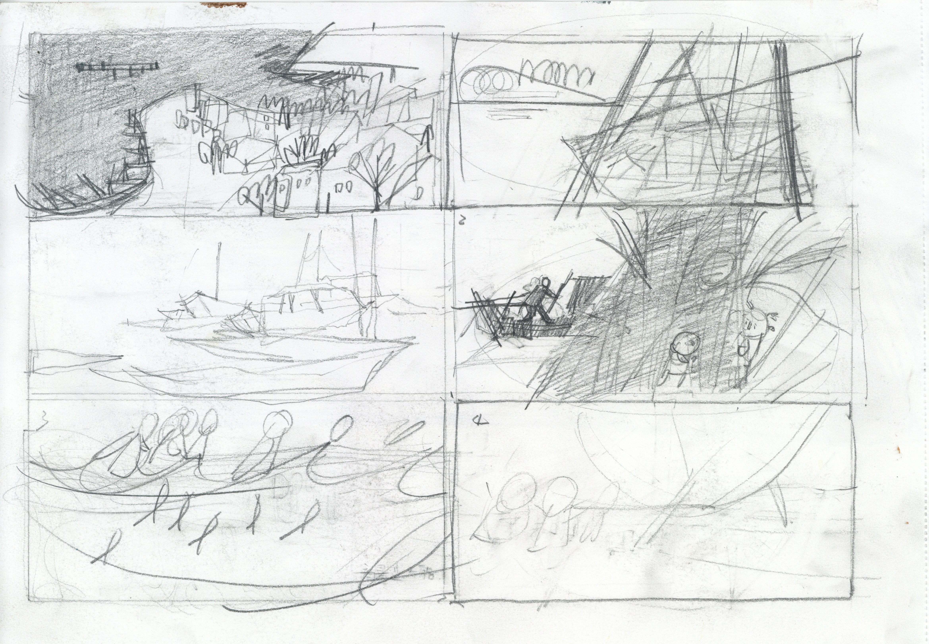

《大船》的部分分镜

在完成第一稿分镜之后，我开始寻找故事的绘画手法与风格。

一般我会从分镜中挑选一张自己最感兴趣的画面来尝试，我选择了在台风中奔跑的人。因为这张所描述的内容在情节上起到转折的作用。画面表现的是台风来了，游人们这时候想到了废弃的大船可以保护他们。我也希望可以画出相应的张力和力量感。

一开始，我拟定使用水彩风格，但在绘制了一张之后，我感到如果我按照这样的方式画一整本，无论是创作感受还是最终成品，都会使我感到无趣。

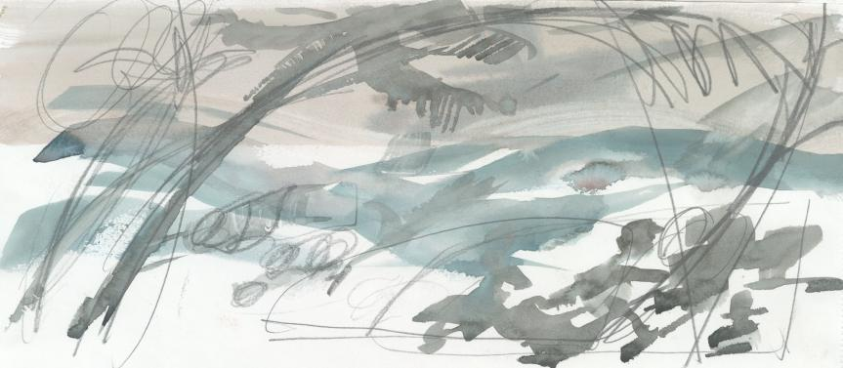

初次用水彩尝试（草图）

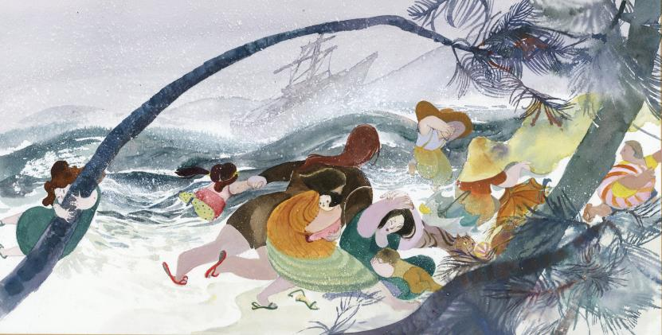

初次用水彩尝试

我改变了绘画工具，使用丙烯与水彩结合的方式来绘画。因为我对丙烯本身并不熟悉，所以在绘画时多了一份探索的乐趣。在我完成了这一张之后，我觉得，就是它了！

003第一张完成并确认的正式稿

改为用丙烯和水彩绘制

接下来，我陆续开始了构思其他的画面。

比如第一张，文字描述了一个小小的渔村的中人民生活的画面。

我找了很多渔村的图片素材，在脑海中想象出了一个古朴小渔村的场景。

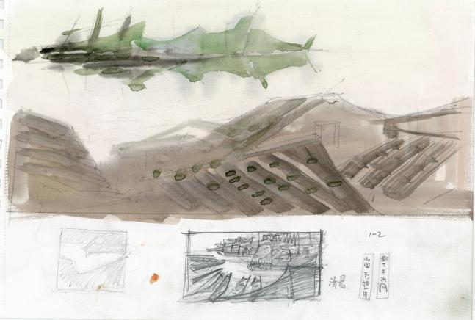

绘制草图，我重点强调了渔网、海水、村落三个元素的布局

在讲述到渔民们齐心协力建造大船时，我先按照文字描述画了汽车、建材等运进村庄，与忙碌工作的建船工人作为对页处理。

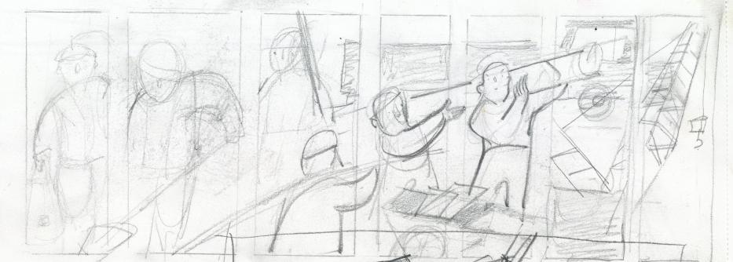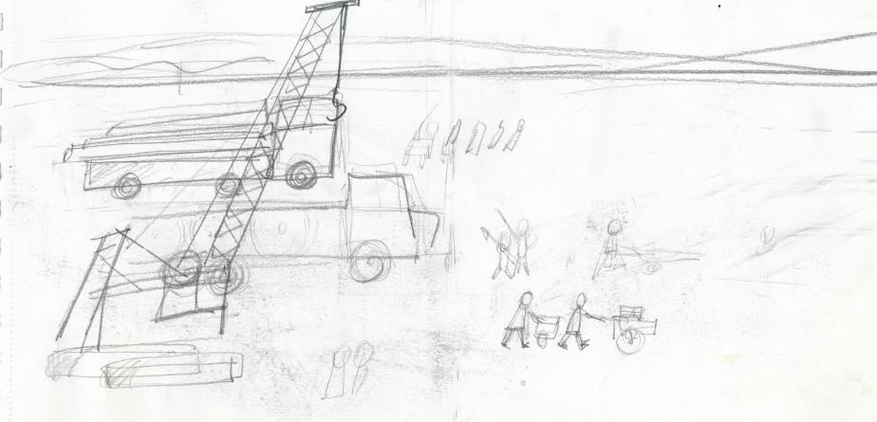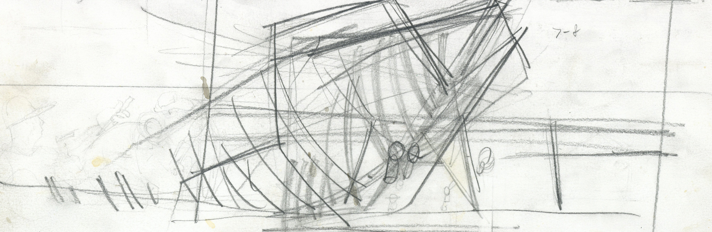

第一版草图

但在如果只是用画面来叙述文字内容，是达不到绘本中图文结合共同叙事的。所以，我从画面感的角度来思考。文字描述的是建造大船，那么我可以用大船建造中的任意一个阶段作为画面内容。我选择了龙骨，因为龙骨本身更具有美感。

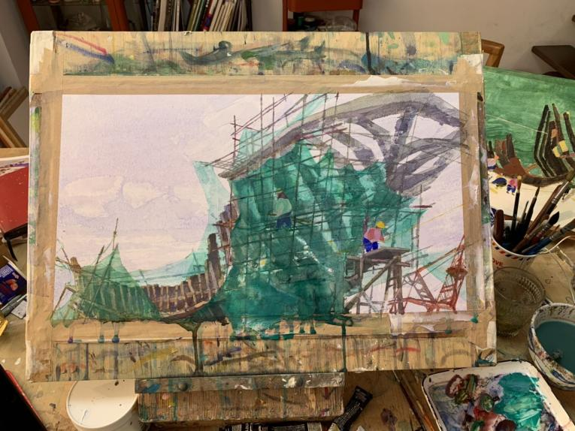

画面过于写实

画面过于写实，在完成过半后被我放弃了。我用了较厚的肌理表现海水，但因为与之后表现风浪的海水不统一，也放弃了。

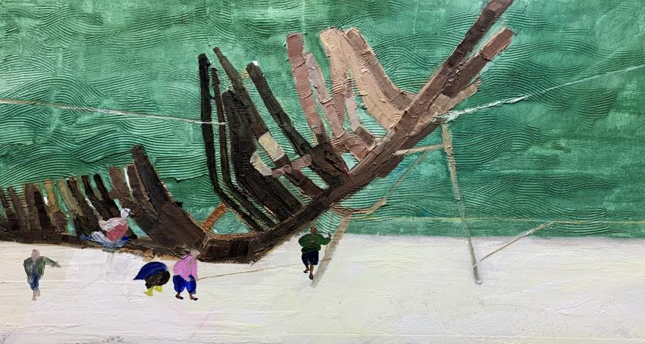

但我保留了第二次画稿的构图与人物造型，重新思考了色调。

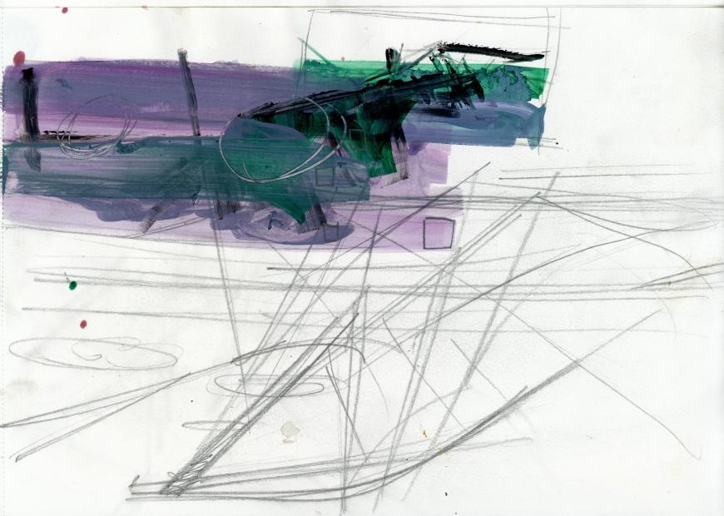

色稿草图

最终，我把这张画所表现的时间点定在了黄昏。一方面，黄昏时分的色调偏暖且更易于统一；另一方面，在情绪上也更容易使读者产生建造大船的工人已经劳动了一整天的感受。而旁边几个嬉戏的孩子还在玩耍着，可以体现出大家辛勤又期待大船建成的心情。

009

正稿中细节增强

014

画面描述的是在风浪来临前，休闲嬉戏的人们在沙滩上。这一张需要有风浪来临前的气氛作为铺垫，但与此同时，人们是浑然未觉的。所以我在粉色的沙滩上画出人群，而画面上半部分乌云翻卷、海鸥汇集。

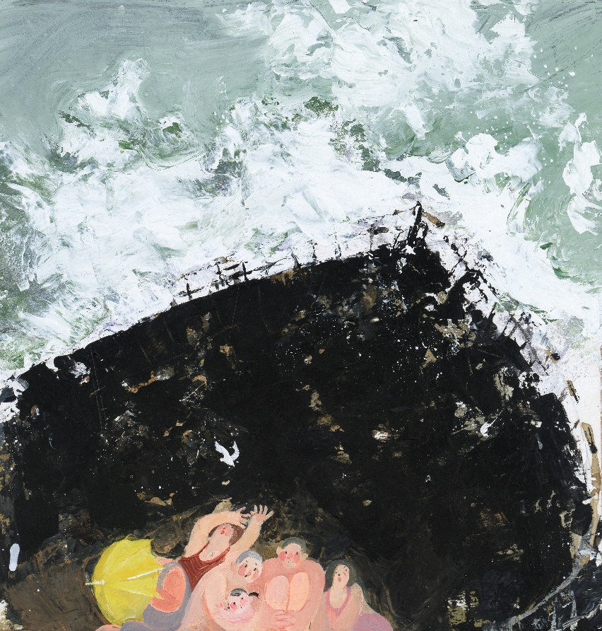

大船用自己的身体为人们挡住风浪

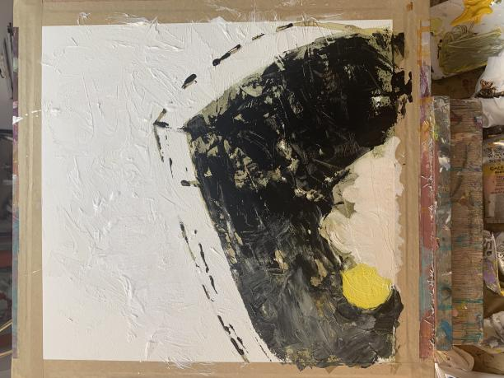

绘制步骤01

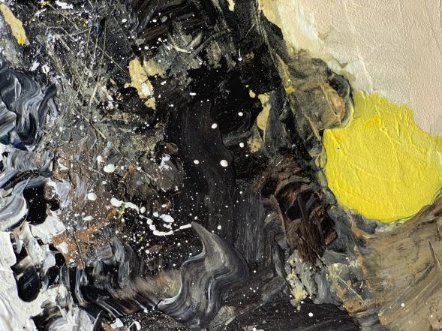

绘制步骤02

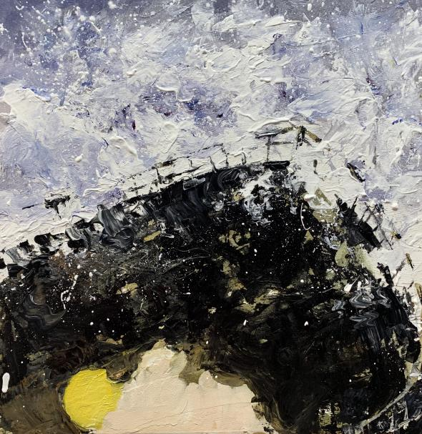

绘制步骤03

在绘制这幅作品时，我脑海中浮现出曾经在邮轮上看见海水划过船壁，白色的浪花有规律地翻滚着的画面。在作画时，我想传达出海浪的动感与船身的颤动。

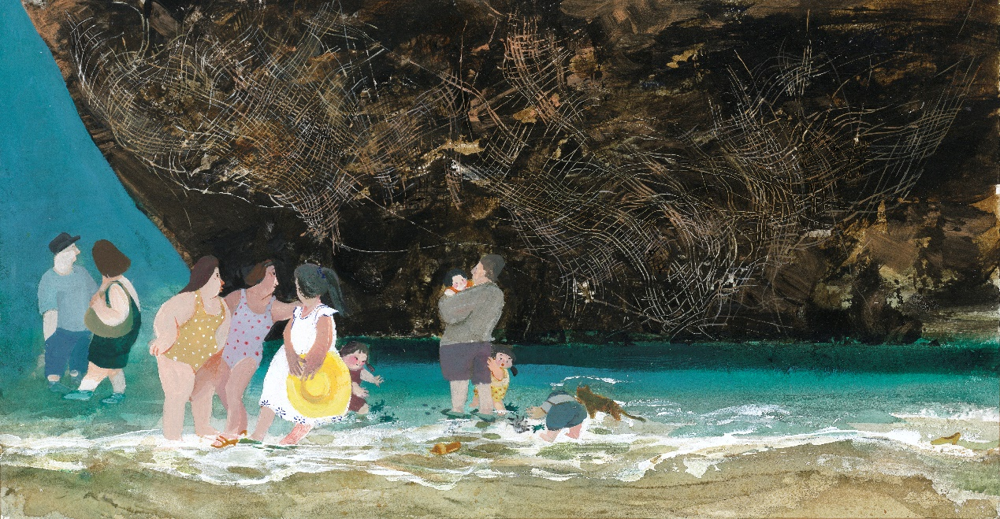

画面描述的是风平浪静后的大船，它残破而有力量。我用刮擦等方式画出了船体表面的锈迹斑斑和渔网。再用相对明快的颜色画出人物，画的海水非常清澈，这些也都是为了通过对比产生画面张力。

在整本绘本完成之后，还有一项非常重要的工作，便是封面的绘制。

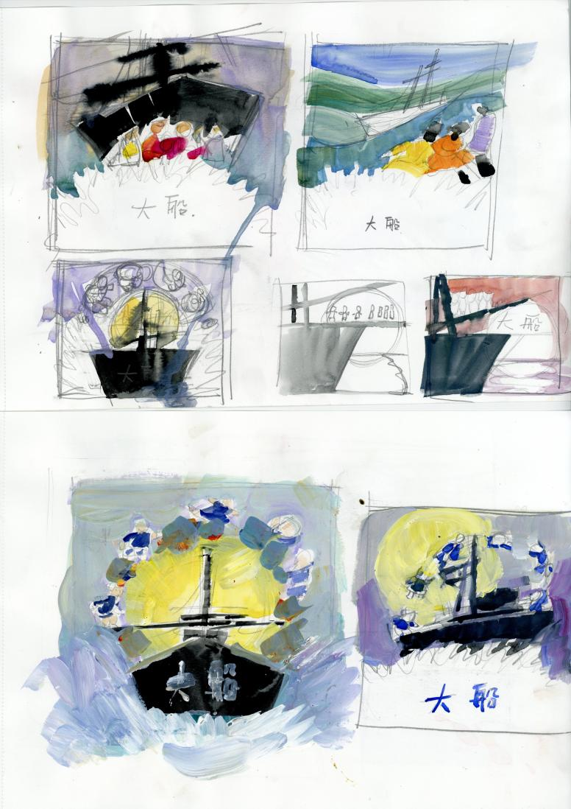

多个版本的封面草图

在设计封面时，我考虑到圆形是相对于散点构图更容易聚焦目光的形状，而黄色也相较于其他颜色更容易吸引视线。这个故事讲述的是时间的变迁，太阳很容易给人时间的永恒感。所以我选定了在太阳的前面有一艘大船的构图。

一开始的封面有多种背景色。我选定了蓝灰色，因为蓝色与黄色是对比色，用蓝色来烘托黄色更明朗。而我把蓝色降调成灰色，用灰色调子来烘托饱和度更高的黄色。

接着，我设计了一个小娃娃跳跃的连续动作，让整张画面更具有童趣与生机。

这个小娃娃的灵感源于我的小女儿妙妙，我时常为她拍照留作素材。

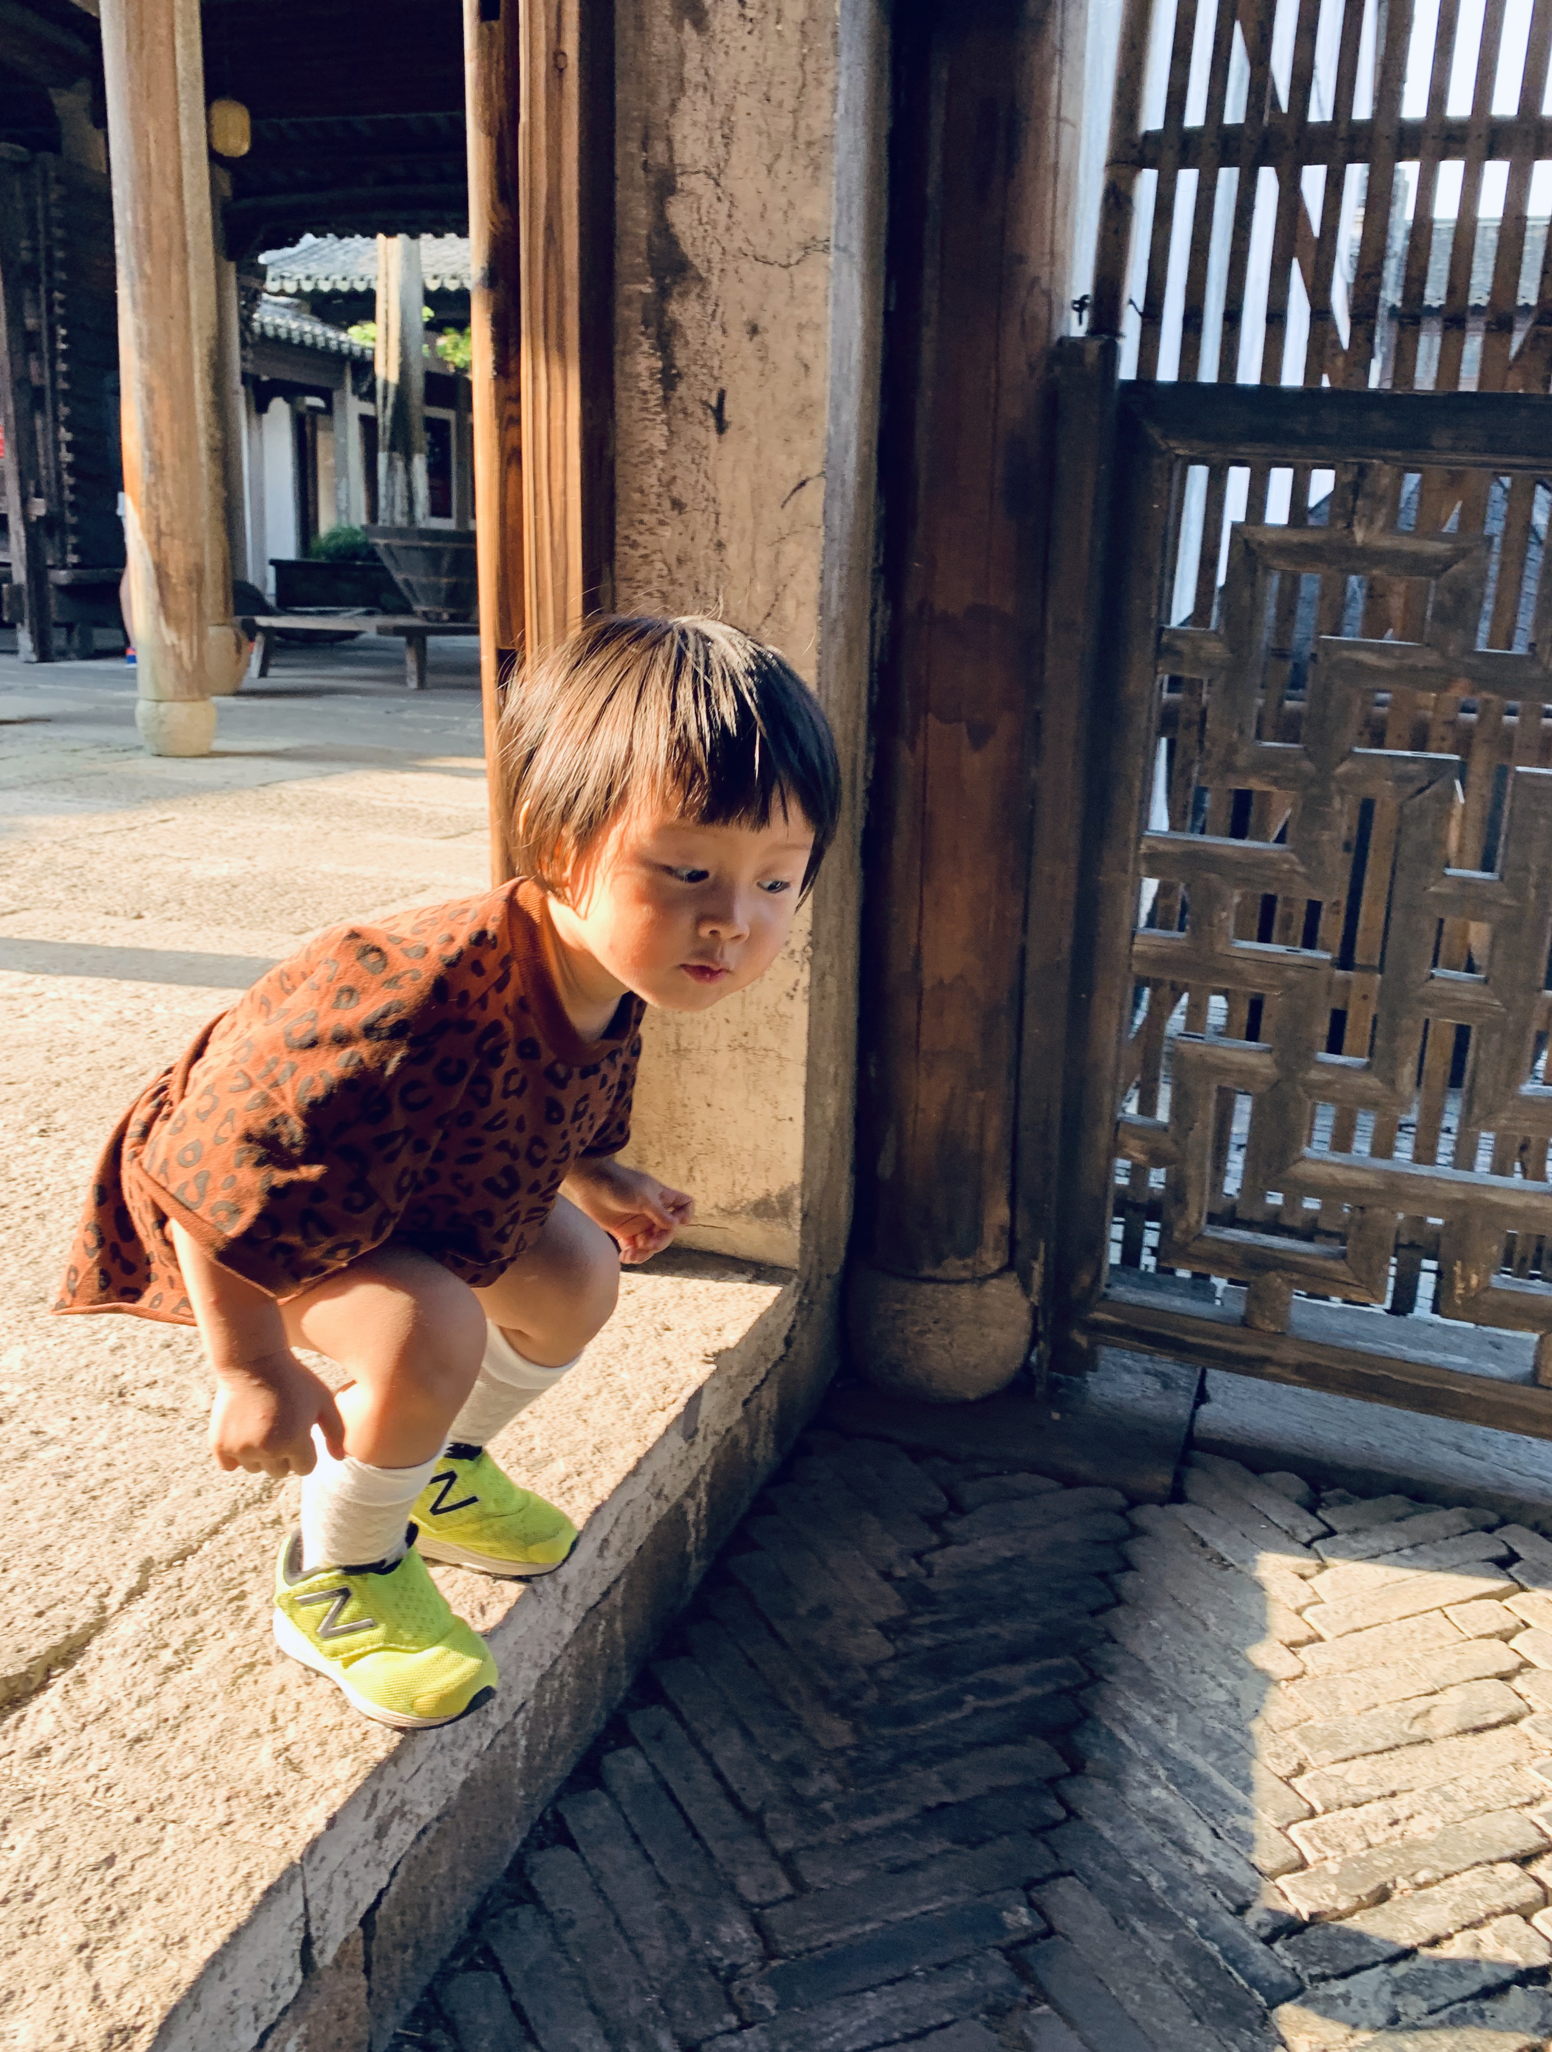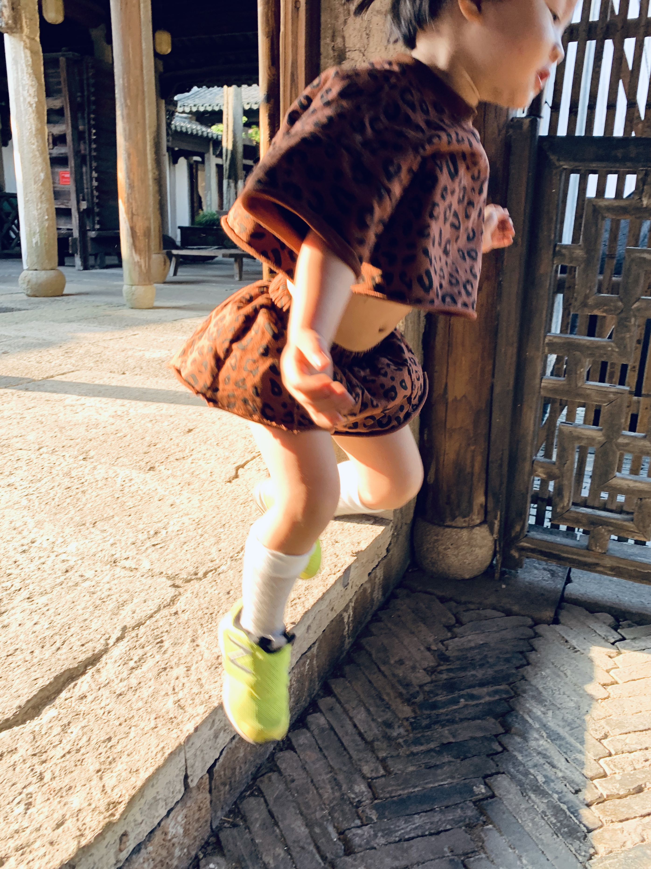

封面素材是我的女儿妙妙

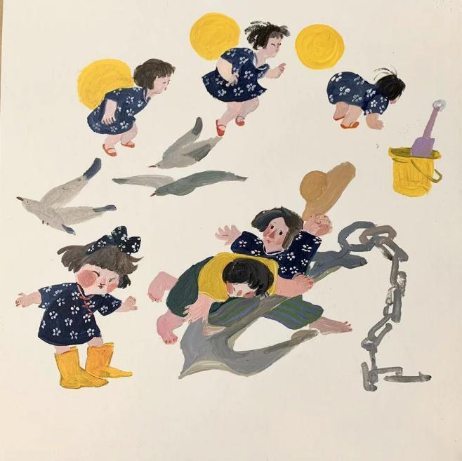

012

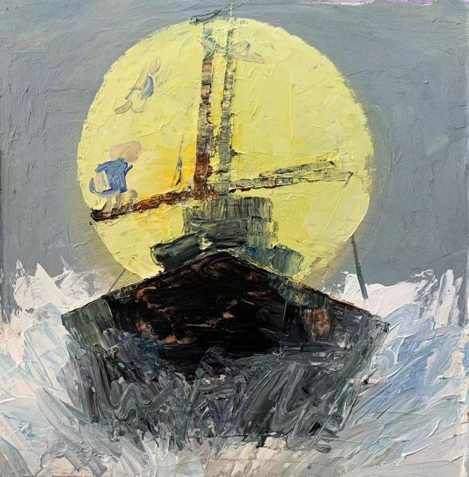

封面

《大船》从拿到文本开始构思，到完成整本书的画稿，一共花了约五个月。在交稿之后，我紧接这开始了《马头琴的故事》的图画创作。我之所以喜欢创作绘本，也许是因为，每一本绘本的创作，都像是一段旅程。这一段又一段的旅程，充实了我的生命。

有愉悦、有历险，有滋有味。